
故障报修处理跟进系统需求分析说明书
第一版

2016-9-13
深圳韵达速递有限公司
信息与流程管理部

状态 | 修订人 | 修订日期 | 版本 | 备注
新创建 | 张顺 | 2016-9-13 | 1.0

目录

第一章 概述 3
1.1 目的 3
1.2 范围 3
1.3 读者对象 3
1.4 术语定义 3
第二章 系统说明 4
2.1 概述 4
2.2 总体功能分析 4
2.2.1功能概括图 4
2.2.2功能用例图 5
2.3 系统中的用户与角色 5
第三章 功能性需求 6
3.1 故障管理 6
3.1.1 业务描述 6
3.1.2 使用者 6
3.1.3 处理流程 6
3.1.4 输入要素 6
3.1.5 输出要素 6
3.2 故障统计 7
3.2.1 业务描述 7
3.2.2 使用者 7
3.2.3 处理流程 7
3.2.4 输入要素 7
3.3 故障处理 8
3.3.1 业务描述 8
3.3.2 使用者 8
3.3.3 处理流程 9
3.3.4 输入要素 9
3.3.5 输出要素 9
第四章 验收标准 10
附录 11
需求确认 11

第一章 概述

1.1 目的
本文档的编写为下阶段的设计、开发提供依据，为项目组成员对需求的详尽理解，以及在开发开发过程中的协同工作提供强有力的保证。同时本文档也作为项目评审验收的依据之一。

1.2 范围
本系统加在IT基础数据管理系统中，本系统包括：故障管理、故障统计、故障处理三个模块。

1.3 读者对象
本系统需求说明书的预期读者是：
- 经理
- 主管
- 系统开发组人员
- 系统测试组人员
- 授权调用本文档的其他人员

1.4 术语定义
调配者：客服。对故障报修进行管理。
执行者：专员。对故障报修进行处理。

第二章 系统说明

2.1 概述
本系统为信息与流程管理部门新业务“服务台”而设计，满足人们自动化办公的需要，因此开发这套稳定、可靠、操作方便、安全有效的系统。

2.2 总体功能分析
该系统主要包括：故障管理、故障统计、故障处理功能模块。

2.2.1功能概括图

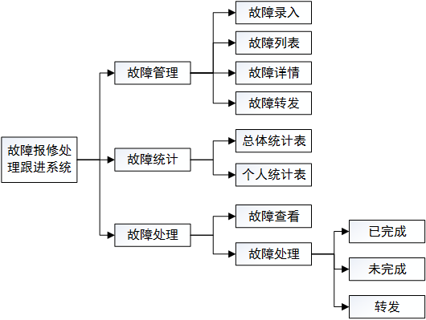
图2.2.1 功能概括图

2.2.2功能用例图

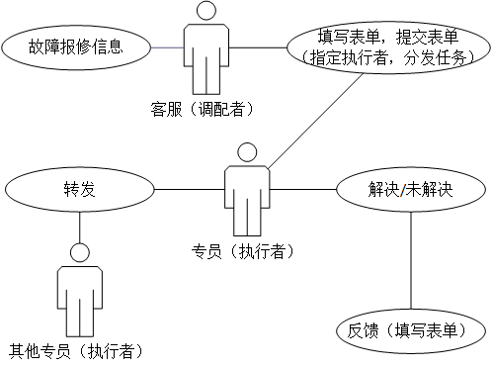
图2.2.2 功能用例图

2.3 系统中的用户与角色
系统中的用户角色：
- 专员
- 客服
- 部门领导

第三章 功能性需求

3.1 故障管理
“故障管理”指客服用户进行故障管理的界面。整个界面主面板为故障信息表，可以看到故障处理情况，在表的右上角有添加按钮，表格里有操作列，可进行查看详情、修改、删除操作。

3.1.1 业务描述
客服对故障报修进行管理，包括：录入（添加）、查看故障列表、转发。

3.1.2 使用者
客服（调配者）。

3.1.3 处理流程

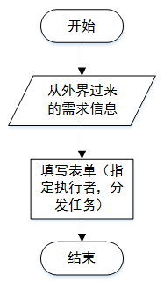
图3.1.3 调配者操作流程图

3.1.4 输入要素
申请人姓名、故障详情、故障类型
专员（执行者）

3.1.5 输出要素
故障列表。

3.2 故障统计
“故障统计”指统计故障处理情况的界面，并做相关统计。
分析的对象分别为：客服、专员。
- 其中客服相关分析包括：每日总共分配量统计、每日/周/月/年总共故障完成率；
- 专员相关分析包括：每日个人分配量统计、每日/周/月/年个人故障完成率。
该模块分成两个选项卡，分别为：总体统计、个人统计。点击“总体统计”可以查看客服相关，点击“个人统计”可以查看专员相关。

3.2.1 业务描述
客服查看专员处理故障情况，从而以此为依据在故障录入时分配专员。
客服和部门领导可以查看总体故障报修情况和专员个人故障报修情况，从而了解整体情况。

3.2.2 使用者
客服
部门领导

3.2.3 处理流程
故障统计 总体统计
故障统计 个体统计

3.2.4 输入要素
无
3.2.5 输出要素
总体完成率、总体故障表、个人完成率、个人故障表

3.3 故障处理
“故障处理”指专员查看与自己相关故障单以及进行处理的界面。专员可以查看分配给自己的故障单，也可以对故障单进行相关处理操作。这个页面主面板为故障单表格，点击按钮可以选择已完成、未完成、转发选项，选择转发选项会打开转发窗口。

3.3.1 业务描述
专员可以查看分配给自己的故障报修，可以提交处理情况：已完成、未完成、转发。其中转发需指定另一位专员。

3.3.2 使用者
专员（执行者）

3.3.3 处理流程

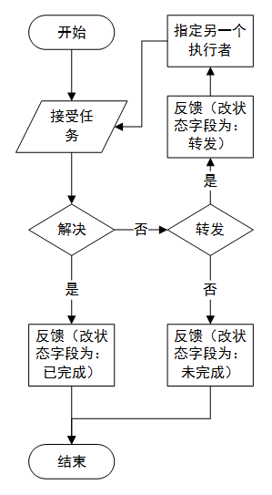
图3.2.3 执行者操作流程图

3.3.4 输入要素
状态（已完成、未完成、转发）
（如果为转发）被转发者

3.3.5 输出要素
故障报修表

第四章 验收标准

故障报修处理跟进系统验收标准是：
- 实现所有功能需求
- 系统开发相关文档齐全
- 代码符合规范
此要求将作为验收测试计划和测试的基线。

附录

需求确认

经各方评审确认，此需求说明书描述的功能符合实际业务流程，满足实际需要。以此文档作为故障报修处理跟进系统的开发、验收依据。

确认签字：

